SENSEPLACE

호텔 VOC·운영 지원 플랫폼
화면설계서
현재 프로젝트 HTML 목업 v1.6 구현 기준
SCREEN DESIGN SPECIFICATION
항목 | 내용
문서 분류 | 프로젝트 산출물 · 화면설계서
기준 소스 | SensePlace_목업_v1.6.html
목업 버전 | v1.6.0-rc · build 2026.07.24
문서 기준일 | 2026-07-24
산출물 번호 | 05
데이터 기준 | 합성 데이터 v1.0 / STAGING 목업
작성 범위 | 화면 구조, 기능, 상호작용, 상태, 권한, 데이터·보안 유의사항

본 문서는 HTML 목업에 실제 구현된 DOM 구조와 JavaScript 상호작용을 기준으로 작성한다. 실제 라우터, 서버 인증, DB/API 연동, PDF 생성, 외부 리뷰 수집은 별도 구현이 필요한 항목으로 구분한다.

문서 관리

변경 이력
버전 | 일자 | 변경 내용
v1.0 | 2026-07-24 | HTML 목업 v1.6을 기준으로 화면 인벤토리와 화면별 상세 설계를 신규 작성

문서 적용 원칙
- 화면명과 화면 ID는 HTML 목업의 META 및 내비게이션 정의를 우선한다.
- 프로토타입 화면 전환은 실제 URL 라우팅이 아니라 DOM 화면 토글(go(id)) 방식이다.
- 화면에 표시되는 고객·직원·리뷰·운영 수치는 합성 데이터이며 운영 사실로 사용하지 않는다.
- 목업에서 토스트로만 표현된 기능은 실제 완료 기능이 아니라 후속 연동 대상이다.
- 권한은 화면 노출과 UI 비활성화 수준의 목업이며 서버 측 강제 검증이 필요하다.

목차
번호 | 구성
1 | 문서 목적과 범위
2 | 서비스 구조와 사용자 권한
3 | 공통 UI·표시 체계
4 | 화면 인벤토리
5 | SP-01 로그인
6 | SP-02 고객 VOC 제출
7 | SP-03 실시간 모니터링
8 | SP-04 대화형 조회
9 | SP-05a 보고서 목록
10 | SP-05b 보고서 에디터
11 | SP-06 외부 리뷰
12 | 화면 간 E2E 흐름
13 | 공통 데이터 계약
14 | 공통 상태·오류·권한
15 | 반응형·접근성
16 | UI QA 시나리오
17 | 구현 범위와 후속 과제

1. 문서 목적과 범위

1.1 목적
SensePlace 호텔 운영 지원 서비스의 현재 HTML 목업을 기준으로 화면의 목적, 레이아웃, 입력·출력, 상태 전이, 역할별 권한과 화면 간 연결 관계를 정의한다. 개발·디자인·QA가 동일한 화면 계약을 참조하도록 하는 것이 목적이다.

1.2 포함 범위
- 직원 인증과 역할 기반 기본 화면 진입
- 고객 개인 링크 기반 투숙 안내 및 VOC 제출
- 시설·구역 지도 기반 실시간 VOC 모니터링과 처리 이력 관리
- 검증 쿼리 카탈로그 기반 대화형 운영 지표 조회
- 보고서 목록, 블록형 보고서 편집, PDF·확정 동작 목업
- 외부 리뷰 목록·대시보드·상세 및 내부 VOC 유사도 연결
- 고객 VOC 제출부터 보고서까지 이어지는 E2E 시연 흐름

1.3 제외·미구현 범위
구분 | 현재 목업 | 실서비스 필요
라우팅 | 단일 HTML 내 화면 토글 | URL 라우터, 새로고침 복구, 딥링크
인증 | 데모 계정·클라이언트 역할 상태 | 인증 서버, 세션/토큰, 계정 잠금, 감사 로그
데이터 | JavaScript 합성 상수 | DB, API, 실시간 수집 파이프라인
AI | 규칙 판정·검증 질문·합성 응답 | 모델 서빙, 프롬프트/모델 버전, 평가·재현성
보고서 | 토스트 기반 PDF·확정 | 파일 생성, 저장소, 다운로드, 불변성·버전 관리
외부 리뷰 | 합성 리뷰 적재 | 공식 API/제휴, 수집 정책, 약관·개인정보 검토

2. 서비스 구조와 사용자 권한

2.1 전체 서비스 흐름
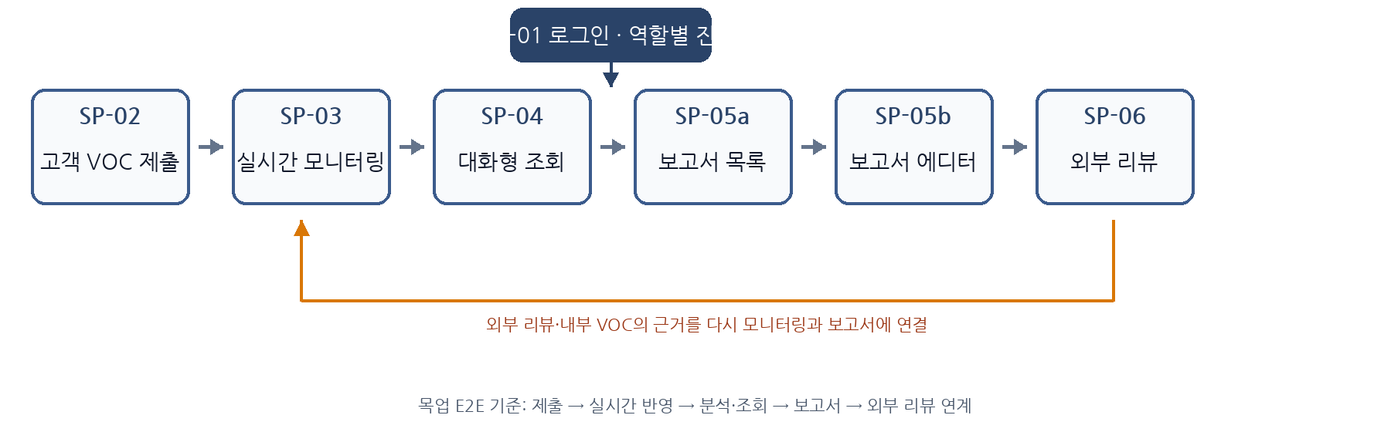
그림. HTML 목업 v1.6 기준 주요 화면 연결 흐름

2.2 사용자 유형
사용자 | 목표 | 기본 진입 | 권한 특성
고객 | 투숙 안내 확인, 불편사항 제출 | SP-02 | 비로그인 개인 링크, 예약 단위 토큰
운영자 | 전체 VOC 감시·처리, 조회·보고 | SP-03 | SP-03·04·05a 노출, 전체 구역 처리
실무자 | 담당 구역 VOC 처리, 보고서 열람 | SP-03 | SP-03·05a 노출, 담당 구역(다이닝) 외 상태 변경 제한
관리자 | 외부 리뷰 분석, 운영 근거 통합 | SP-06 | SP-03·04·05a·06 노출, 외부 리뷰 메뉴 제공

2.3 역할별 화면 접근 매트릭스
화면 | 고객 | 운영자 | 실무자 | 관리자
SP-01 로그인 | - | 접근 | 접근 | 접근
SP-02 고객 VOC 제출 | 접근 | 시연 링크 | 시연 링크 | 시연 링크
SP-03 실시간 모니터링 | - | 전체 처리 | 담당 구역 처리 | 접근
SP-04 대화형 조회 | - | 메뉴 노출 | 메뉴 미노출 | 메뉴 노출
SP-05a 보고서 목록 | - | 메뉴 노출 | 메뉴 노출 | 메뉴 노출
SP-05b 보고서 에디터 | - | 보고서에서 진입 | 보고서에서 진입 | 보고서에서 진입
SP-06 외부 리뷰 | - | 메뉴 미노출 | 메뉴 미노출 | 기본 화면·메뉴 노출

목업의 메뉴 미노출은 클라이언트 렌더링 제어이다. 실서비스에서는 화면 조회 API와 상태 변경 API 모두 동일한 RBAC 규칙으로 차단해야 한다.

3. 공통 UI·표시 체계

3.1 시각 체계
요소 | 목업 기준
기본 배경 | #F1F5F9, 패널 #FFFFFF, 보조 패널 #F8FAFC
브랜드 | #3B5B8C / #2A4368, 네이비 기반 운영 도구 UI
심각도 | 위험=적색, 주의=주황, 정상=녹색 / 도형·문구 병행
처리 상태 | 접수, 확인, 진행중, 완료
공통 카드 | 12px 라운드, 얇은 경계, 낮은 그림자
폰트 | Malgun Gothic / Apple SD Gothic Neo / system-ui
데이터 배지 | 합성 데이터, 데모, STAGING을 명시적으로 표시

3.2 직원 공통 셸
- 상단 바: SensePlace 브랜드, 역할별 허용 메뉴, 실시간 연결 상태, 합성 데이터 배지, 사용자·역할 칩.
- 역할 칩 클릭은 데모에서 운영자→실무자→관리자 순환 전환이며 실제 계정 전환 기능이 아니다.
- 현재 활성 메뉴는 브랜드 소프트 배경과 강조 글씨로 구분한다.
- 토스트는 성공·오류·일반 안내를 하단 중앙에 최대 4초간 표시한다.

3.3 공통 상태 표현
상태 | 표시 | 적용 예
로딩 | 스피너 + 동작 문구 | 새로고침, 차트 생성, PDF 생성, AI 실행
성공 | 녹색 토스트 또는 완료 화면 | VOC 접수, 상태 변경, 블록 담기
오류/잠금 | 적색 배너·문구 | 로그인 오류, 계정 잠금
빈 결과 | 중앙 안내 문구 | 필터 결과 없음, VOC 없음
분석 대기 | 주의 배지 + 기본 심각도 | 신규 VOC 비동기 감성·심각도 판정
권한 제한 | 입력 비활성 + 자물쇠 안내 | 실무자의 담당 구역 외 상태 변경

4. 화면 인벤토리
화면 ID | 화면명 | 주 사용자 | 기준 뷰포트 | 핵심 기능
SP-01 | 로그인 | 직원 | 데스크톱 · 400px 카드 | 계정 입력, 비밀번호 표시, 역할 기반 진입, 오류·잠금
SP-02 | 고객 VOC 제출 | 투숙객 | 모바일 360~480px | 투숙 안내, 개인화 추천, 사진·장소 포함 불편 접수, 링크 정책
SP-03 | 실시간 모니터링 | 운영자·실무자 | 1280px+ | KPI, 지도, 필터, 알림·근무표, VOC 상세·상태·메모
SP-04 | 대화형 조회 | 운영자·관리자 | 중앙 800px | 검증 쿼리 기반 자연어 조회, 차트·표, 보고서 담기
SP-05a | 보고서 목록 | 직원 | 1280px+ | 유형·기간·상태 필터, 초안 편집, 확정 열람·사본
SP-05b | 보고서 에디터 | 직원 | 1280px+ | 7종 블록, 자연어 차트, DnD 스마트 레이아웃, PDF·확정
SP-06 | 외부 리뷰 | 관리자 | 1280px+ | 플랫폼 필터, 목록·대시보드, 번역, 유사 내부 VOC 연결

목업에는 실제 URL 경로가 정의되어 있지 않다. 구현 시 화면 ID와 별도로 /login, /guest/voc/{token}, /monitoring, /query, /reports, /reports/{id}/edit, /external-reviews 등의 라우트 계약을 확정해야 한다.

SP-01 로그인
항목 | 설계 기준
목적 | 직원 인증 후 역할에 맞는 메뉴와 기본 화면으로 이동
사용자 | 운영자, 실무자, 관리자
진입 | 프로토타입 좌측 SP-01 메뉴 또는 비인증 진입점
성공 이동 | 운영자·실무자→SP-03, 관리자→SP-06
뷰포트 | 데스크톱 중앙 400px 카드

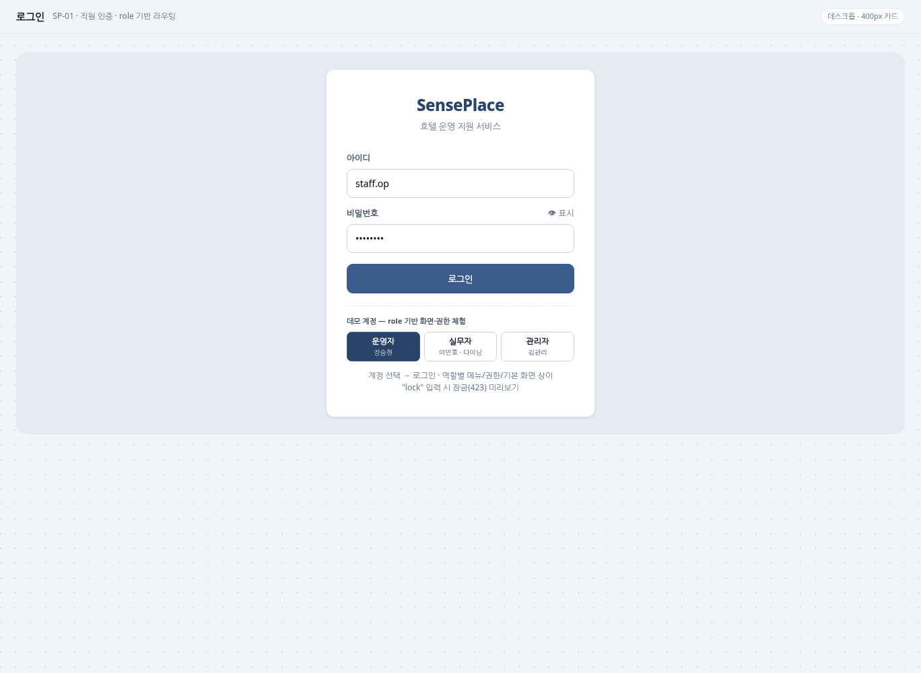
그림. SP-01 로그인 — HTML 목업 v1.6 렌더링 화면

5.1 화면 구성
영역/요소 | 유형 | 설계 내용
브랜드 영역 | 텍스트 | SensePlace / 호텔 운영 지원 서비스
아이디 | 텍스트 입력 | 값이 존재해야 로그인 버튼 활성화
비밀번호 | 비밀번호 입력 | 표시·숨김 토글, Enter 제출 지원
로그인 버튼 | 주요 버튼 | 아이디·비밀번호 모두 입력 시 활성화
데모 역할 | 선택 버튼 | 운영자·실무자·관리자 계정 값을 자동 입력
오류 문구 | 인라인 오류 | 잘못된 인증 시 시도 횟수 표시
잠금 배너 | 오류 배너 | 아이디에 lock 입력 시 423 잠금 상태 미리보기

5.2 주요 동작과 상태
조건/행동 | 결과
아이디 또는 비밀번호 공란 | 로그인 버튼 비활성
비밀번호 표시 클릭 | password/text 타입 전환, 문구 표시↔숨김
데모 역할 선택 | staff.{role} / demo1234 입력, 선택 버튼 강조
첫 일반 로그인 실패 | 아이디 또는 비밀번호 오류와 시도 횟수 표시
데모 역할 선택 후 로그인 | 역할 설정 후 역할 기본 화면 이동
아이디 lock 입력 | 잠금 배너와 잔여 시간 표시, 로그인 차단

목업의 로그인 성공 조건과 잠금 상태는 시연 로직이다. 실서비스에서는 비밀번호 정책, 실패 횟수, 잠금 해제, MFA/SSO 여부, 세션 만료와 감사 로그를 별도 정의한다.

SP-02 고객 VOC 제출
항목 | 설계 기준
목적 | 개인 링크 하나에서 투숙 안내와 실시간 불편 접수를 제공
사용자 | 예약 토큰을 전달받은 투숙객
인증 | 로그인 불필요, 예약 1건당 고유 토큰
뷰포트 | 모바일 360~480px + 운영용 발송 전략 패널
핵심 연계 | 제출 즉시 SP-03 반영, 비동기 감성·심각도 판정

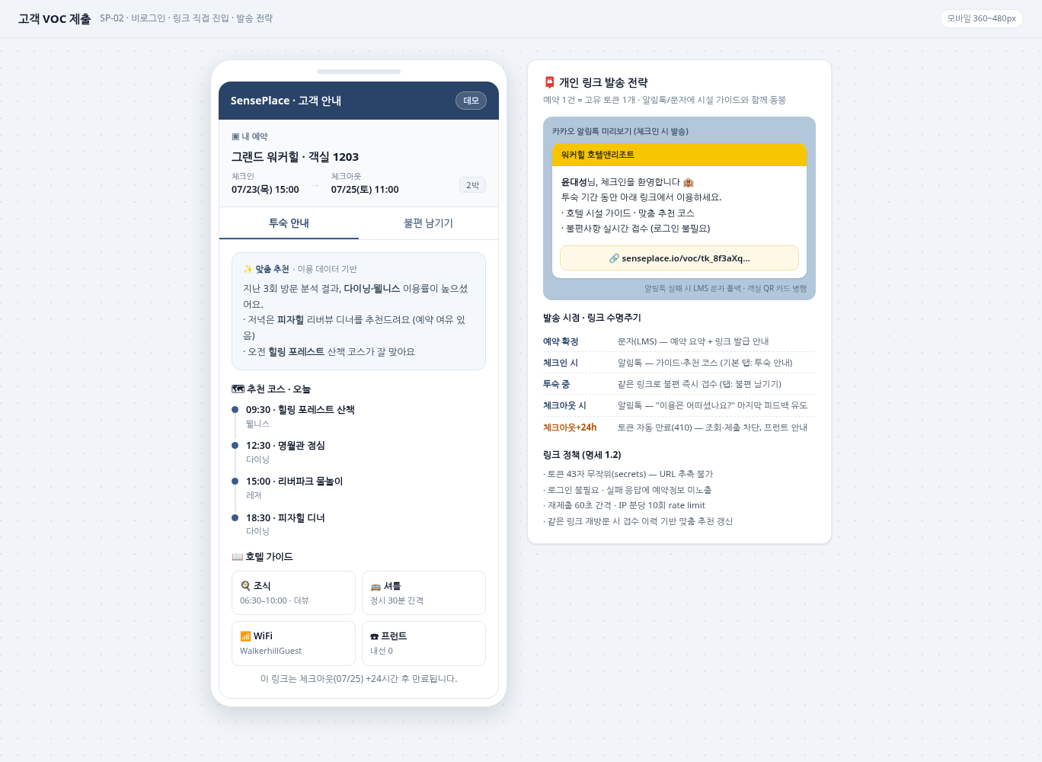
그림. SP-02 고객 VOC 제출 — HTML 목업 v1.6 렌더링 화면

6.1 투숙 안내 탭
영역 | 내용
예약 카드 | 호텔·객실, 체크인/체크아웃, 숙박 일수
맞춤 추천 | 과거 이용 데이터 기반 다이닝·웰니스 추천
오늘 추천 코스 | 시간대별 시설·활동 타임라인
호텔 가이드 | 조식, 셔틀, WiFi, 프런트 안내
만료 안내 | 체크아웃 후 24시간 링크 만료 문구

6.2 불편 남기기 탭
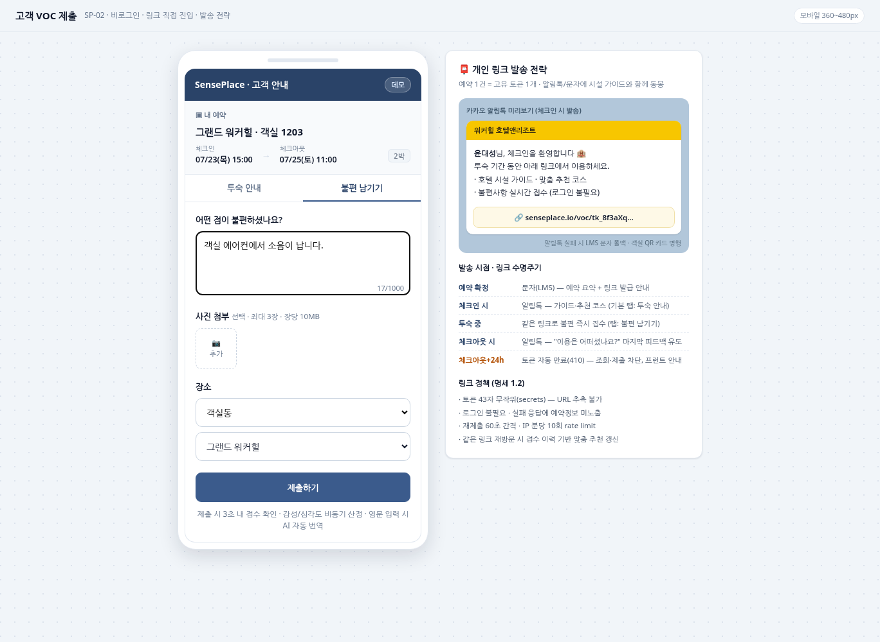
그림. SP-02 불편사항 입력 상태 예시
요소 | 필수 | 검증·동작
불편 내용 | 필수 | 공백 제외 입력 필요, 최대 1,000자, 실시간 글자 수
사진 | 선택 | 이미지 최대 3장, 장당 10MB 안내, 미리보기·삭제
구역 | 필수 | 구역 선택 시 해당 시설 목록 활성화
시설 | 필수 | 구역 종속 선택, 선택 전 비활성
제출 | - | 불편 내용+시설 선택 시 활성, 제출 중 상태 후 완료 화면
완료 화면 | - | 접수 감사, 추가 제출, 운영자 지도 이동 시연

6.3 개인 링크 발송·보안 정책
시점 | 목업 정책
예약 확정 | LMS로 예약 요약과 링크 발급 안내
체크인 | 알림톡으로 가이드·추천 코스, 기본 탭=투숙 안내
투숙 중 | 같은 링크의 불편 남기기 탭으로 즉시 접수
체크아웃 | 마지막 피드백 유도 알림톡
체크아웃+24시간 | 토큰 만료(410), 조회·제출 차단, 프런트 안내

- 토큰은 43자 무작위 값으로 URL 추측을 방지한다.
- 실패 응답에는 예약 정보를 노출하지 않는다.
- 재제출 간격 60초, IP 기준 분당 10회 제한을 정책으로 표시한다.
- 알림톡 실패 시 LMS 문자 폴백과 객실 QR 카드를 병행한다.
현재 사진 크기·개수는 안내와 클라이언트 미리보기 수준이다. 서버에서 MIME, 실제 크기, 악성 파일, EXIF/개인정보, 저장 기간을 재검증해야 한다.

SP-03 실시간 모니터링
항목 | 설계 기준
목적 | 시설·구역별 VOC를 지도와 알림으로 감시하고 현장 처리 상태를 관리
사용자 | 운영자, 실무자, 관리자
기본 화면 | 운영자·실무자 로그인 후 기본 진입
갱신 | 목업 polling 12초, 수동 새로고침 지원
뷰포트 | 1280px 이상 3열 레이아웃

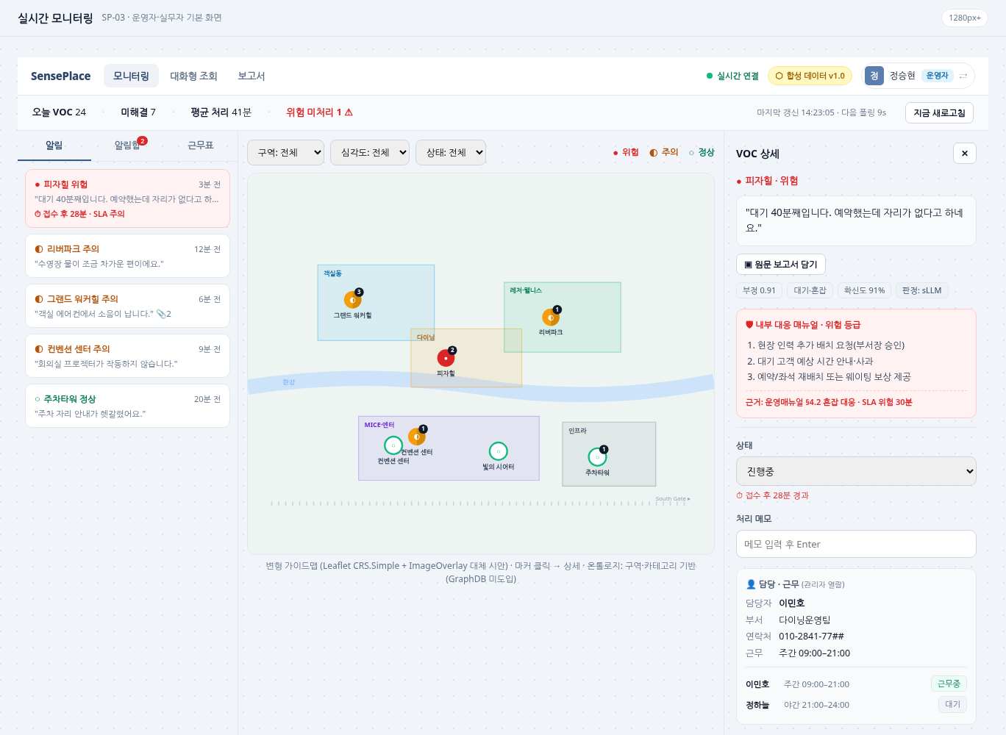
그림. SP-03 실시간 모니터링 — HTML 목업 v1.6 렌더링 화면

7.1 레이아웃
영역 | 구성
상단 KPI | 오늘 VOC, 미해결, 평균 처리, 위험 미처리, 마지막 갱신
왼쪽 패널 | 알림, 알림함, 근무표 탭
중앙 지도 | 구역·심각도·상태 필터, 심각도 범례, 시설 마커
오른쪽 상세 | VOC 원문, 분석 결과, 매뉴얼, 상태·메모, 담당자·이력

7.2 지도·필터·알림
요소 | 동작
구역 필터 | 객실동, 다이닝, 레저·웰니스, MICE·엔터, 인프라 선택
심각도 필터 | 위험·주의·정상 선택, 위험 KPI 클릭 시 위험 필터 적용
상태 필터 | 접수·확인·진행중·완료 선택
마커 | 시설 위치, 심각도 도형, 미해결 건수 배지, 클릭 시 상세
알림 목록 | 미해결 건을 심각도 우선 정렬, 위험은 SLA 경과 표시
알림함 | 읽지 않음 배지, 클릭 시 읽음 처리와 건수 감소
근무표 | 시설 선택 후 담당 부서·직원·교대 상태 표시

7.3 VOC 상세 계약
영역 | 표시·동작
고객 원문 | 번역문, 영문 원문, AI 자동 번역 배지
사진 | 고객 첨부 썸네일, 클릭 확대
보고서 담기 | VOC 원문을 인용 블록으로 공통 보고서 서랍에 적재
AI 판정 | 감성, 확신도, 카테고리, 심각도, 판정 주체
대응 매뉴얼 | 카테고리별 내부 대응 단계와 SLA·근거 문서
상태 | 접수→확인→진행중→완료 변경, 이력에 사용자·시각 추가
처리 메모 | Enter 저장, 이력에 메모와 사용자 추가
담당 정보 | 부서, 담당자, 마스킹 연락처, 근무 시간·교대
이력 | 접수, 자동 판정, 상태 변경, 메모를 시간순 표시

7.4 신규 VOC E2E 처리
시점 | 처리
고객 제출 직후 | 기본 심각도 주의, 상태 접수, 분석 중 배지로 지도·알림 반영
약 5초 후 | 텍스트 규칙 기반 감성·카테고리·심각도 판정
판정 완료 | 마커·알림·상세 갱신, 판정 완료 토스트, 이력 추가
실무자 접근 | 담당 구역과 일치할 때만 상태·메모 입력 가능

지도는 SVG 상대 좌표 기반의 변형 가이드맵이며 실제 길찾기 지도가 아니다. 소스 주석은 Leaflet CRS.Simple + ImageOverlay 대체를 예상하고, 온톨로지는 구역·카테고리 구조로만 사용하며 GraphDB는 도입하지 않은 상태다.

SP-04 대화형 조회
항목 | 설계 기준
목적 | 자연어로 운영 지표를 조회·비교·요약하고 결과를 보고서 블록으로 전달
사용자 | 운영자, 관리자
처리 방식 | 검증 쿼리 카탈로그 매핑; 임의 SQL 자동 생성 없음
뷰포트 | 중앙 최대 1,040px / 대화 영역 약 800px
입력 | 질문 입력, Enter, / 단축키, 추천 질문·대화 이력

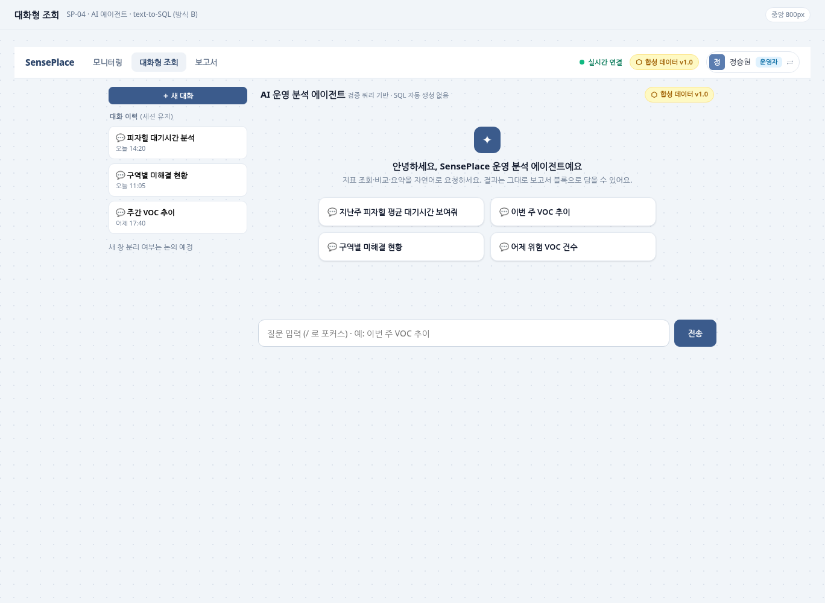
그림. SP-04 대화형 조회 — HTML 목업 v1.6 렌더링 화면

8.1 화면 구성
영역 | 기능
대화 이력 | 세션 내 과거 질문 표시, 클릭 시 해당 질문 재실행
새 대화 | 현재 채팅 초기화 후 추천 질문 화면 표시
추천 질문 | 지원 카탈로그 질문을 2열 카드로 표시
대화 영역 | 사용자 질문, 에이전트 실행 과정, 자연어 요약, 결과 카드
질문 입력 | Enter 전송, / 키로 포커스
보고서 트레이 | 담긴 지표 블록 수와 보고서 에디터 이동

8.2 검증 질문 카탈로그
질문 | 의도 | 결과
지난주 피자힐 평균 대기시간 보여줘 | avg_wait_time | 7일 막대차트, 평균·전주 비교, 후속 질문
이번 주 VOC 추이 | voc_trend | 일별 VOC 차트, 총합·피크 요약
구역별 미해결 현황 | unresolved_by_zone | 구역별 미해결 건수와 우선 처리 안내
어제 위험 VOC 건수 | danger_count | 위험 발생 건수와 반복 시설 요약
그럼 지난달은? | 직전 의도 승계 | 직전 질문의 장소·의도를 유지하고 기간만 변경

8.3 실행 및 결과 상태
단계 | 표시
질문 해석 | 사용자 말풍선과 에이전트 로딩 카드
카탈로그 매핑 | 의도·유사도·파라미터 추출 단계 표시
쿼리 실행 | read-only, LIMIT, 감사 로그라는 안전 조건 표시
정상 결과 | 자연어 설명, 차트, 요약, 합성 배지
보기 전환 | 차트↔표 전환
보고서 담기 | 차트·요약을 독립 블록으로 추가/해제
미지원 질문 | SQL 미실행, 지원 질문 목록 제안
후속 질문 | 직전 문맥 승계 질문 제안

목업 메타에는 text-to-SQL(방식 B)라고 표시되지만 실제 구현 문구와 로직은 검증 쿼리 카탈로그 실행 방식이다. 문서 기준은 실제 로직을 우선하며, 명칭은 구현 단계에서 통일해야 한다.

SP-05a 보고서 목록
항목 | 설계 기준
목적 | 보고서를 유형·기간·상태로 탐색하고 신규 생성, 편집, 열람, 사본 생성
사용자 | 운영자, 실무자, 관리자
뷰포트 | 1280px 이상 / 콘텐츠 최대 1,000px
상태 | 초안, 확정
진입 | 직원 상단 보고서 메뉴 또는 SP-04·SP-05b 연결

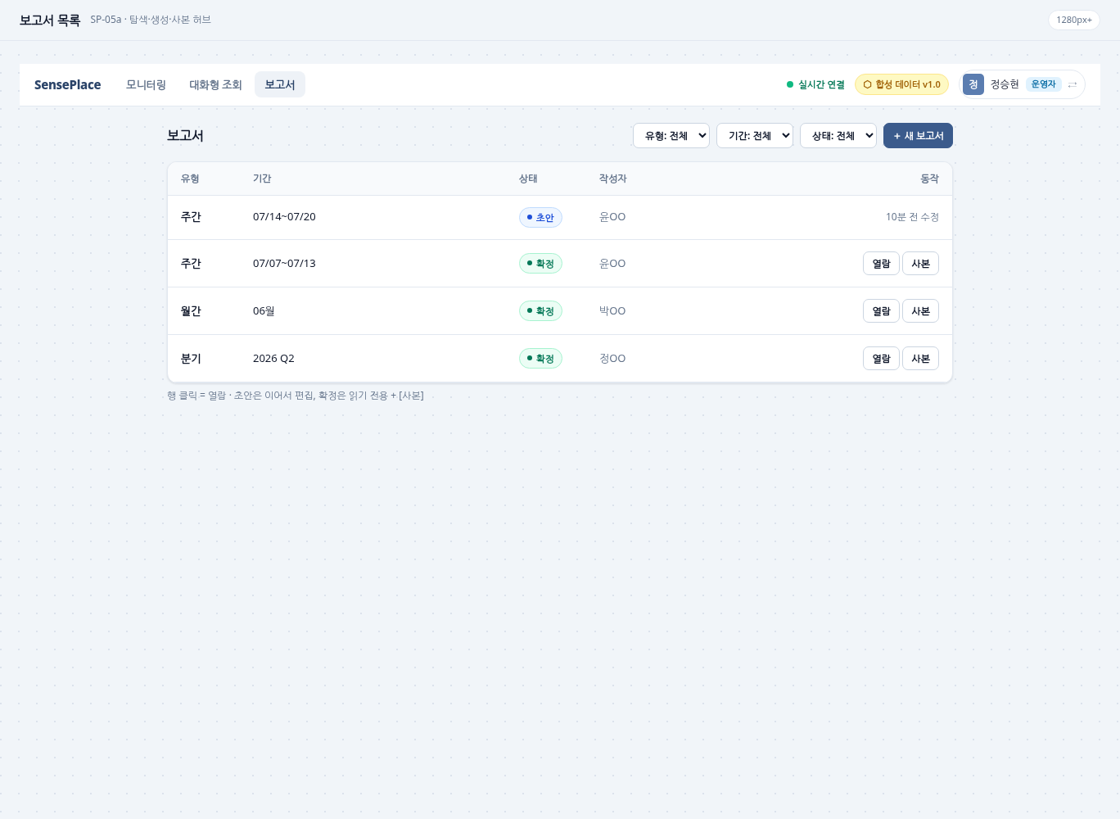
그림. SP-05a 보고서 목록 — HTML 목업 v1.6 렌더링 화면

9.1 목록 계약
열/요소 | 설계 내용
유형 | 주간, 월간, 분기
기간 | 보고 대상 기간
상태 | 초안 또는 확정 배지
작성자 | 마스킹된 작성자명
동작 | 초안은 수정 시각, 확정은 열람·사본
필터 | 유형, 기간, 상태
새 보고서 | SP-05b 신규 편집 화면 이동

9.2 행 동작
대상 | 동작
초안 행 | 행 클릭 시 SP-05b로 이동하여 이어서 편집
확정 행 | 열람 버튼으로 읽기 화면 이동(목업은 동일 에디터), 사본 버튼 제공
행 내부 버튼 | 버튼 클릭은 행 클릭 이벤트와 분리

목업의 필터 select는 UI만 존재하며 실제 목록 필터링 로직은 구현되어 있지 않다. 확정 보고서의 읽기 전용과 사본 생성도 실제 데이터 복제·권한 처리가 필요하다.

SP-05b 보고서 에디터
항목 | 설계 기준
목적 | 운영 근거를 블록으로 구성하여 주간 보고서를 편집·내보내기·확정
사용자 | 보고서 접근 권한이 있는 직원
레이아웃 | 왼쪽 블록 서랍 300px + 오른쪽 문서 캔버스
뷰포트 | 1280px 이상
상태 | 초안, 자동 저장, 확정

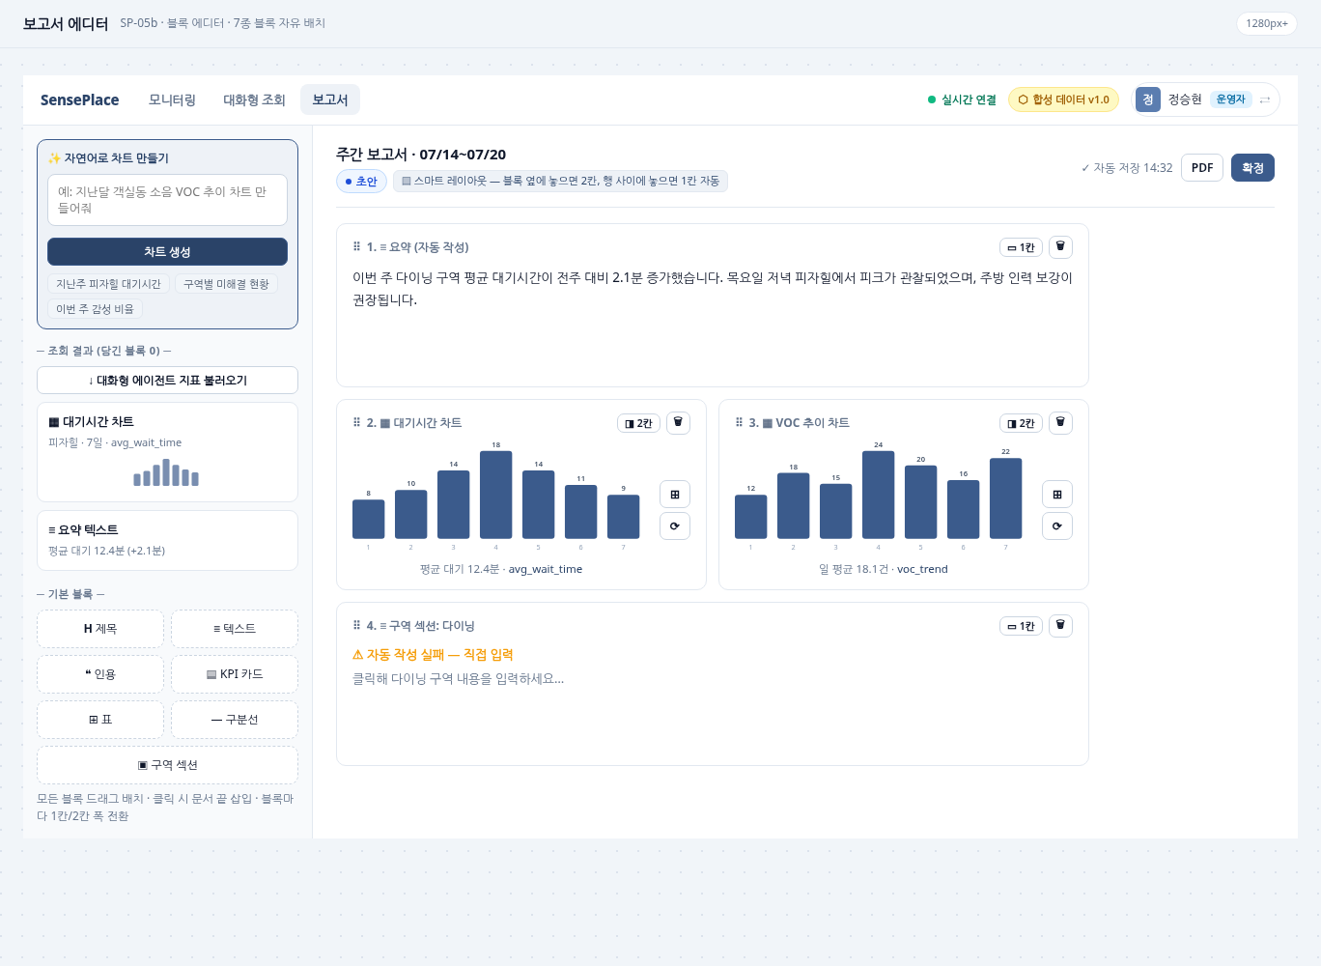
그림. SP-05b 보고서 에디터 — HTML 목업 v1.6 렌더링 화면

10.1 블록 서랍
영역 | 기능
자연어 차트 | 자연어 입력 또는 예시 칩으로 차트 블록 생성
조회 결과 | SP-03 VOC 인용, SP-04 지표, SP-06 리뷰 등 공통 서랍 항목
지표 불러오기 | 대화형 에이전트의 최신 검증 지표를 서랍에 추가
기본 블록 7종 | 제목, 텍스트, 인용, KPI 카드, 표, 구분선, 구역 섹션
삽입 방식 | 드래그·드롭 또는 클릭하여 문서 끝에 삽입

10.2 캔버스 편집
기능 | 동작
블록 순서 | 캔버스 내 드래그로 재정렬
스마트 레이아웃 | 좌우 28% 드롭=2칸 반폭, 행 사이 드롭=1칸 전폭
폭 전환 | 블록별 1칸/2칸 버튼
직접 편집 | 텍스트·제목·인용·KPI 값 contenteditable
차트/표 | 차트 블록을 표로 전환하고 다시 복귀
데이터 새로고침 | 출처 파라미터로 재조회하는 시연
삭제 | 블록 삭제 후 레이아웃 정규화
실패 블록 | 자동 작성 실패 시 직접 입력 안내
자동 저장 | 편집·배치 동작 후 저장 시각 갱신

10.3 PDF·확정
동작 | 목업 처리 | 실서비스 계약
PDF | 스피너 후 생성 완료 토스트 | 차트 이미지 변환, 파일 저장·다운로드, 실패 처리
확정 | 확인 모달 후 완료 토스트 | 수정 불가 상태, 확정자·시각, 버전, 사본 생성
Esc | 확정 모달 닫기 | 포커스 복귀·키보드 접근성 보장

목업의 contenteditable 내용은 실제 데이터 모델에 반영되지 않는다. 블록 ID, 순서, 폭, 유형, 출처, 데이터 스냅샷, 편집 내용, 버전을 서버에 저장하는 보고서 스키마가 필요하다.

SP-06 외부 리뷰
항목 | 설계 기준
목적 | 외부 플랫폼 리뷰를 통합 분석하고 내부 VOC·보고서 근거와 연결
사용자 | 관리자
소스 | 네이버, 카카오, 트립어드바이저, 구글
갱신 | 1시간 수집 주기 표기, 현재 합성 데이터
뷰포트 | 1280px 이상

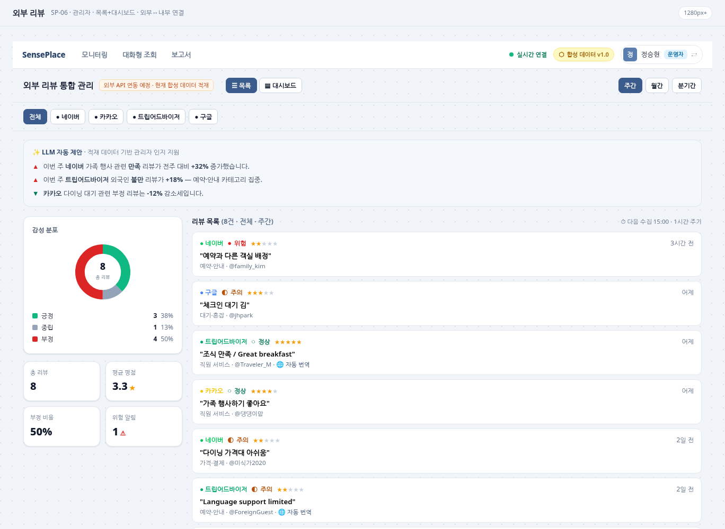
그림. SP-06 외부 리뷰 — HTML 목업 v1.6 렌더링 화면

11.1 목록 화면
영역 | 기능
보기 전환 | 목록 / 대시보드
기간 | 주간 / 월간 / 분기간 집계
플랫폼 필터 | 전체, 네이버, 카카오, 트립어드바이저, 구글
LLM 자동 제안 | 증감·집중 카테고리 등 관리자 인지 지원
감성 분포 | 긍정·중립·부정 도넛과 건수·비율
KPI | 총 리뷰, 평균 평점, 부정 비율, 위험 알림
리뷰 목록 | 플랫폼, 심각도, 평점, 요약, 카테고리, 작성자, 번역 여부

11.2 통합 대시보드
- 플랫폼별 리뷰 수, 평균 평점, 부정률, 증감과 미니 추이를 제공한다.
- 플랫폼별 긍정·중립·부정 구성 비율을 누적 막대로 비교한다.
- 부정 리뷰 카테고리 TOP 5와 전체 리뷰 일별 추이를 제공한다.
- 기간 전환 시 합성 집계 배율을 적용해 주·월·분기 값을 갱신한다.

11.3 리뷰 상세
영역 | 표시·동작
원문·번역 | 번역문, 외국어 원문, AI 자동 번역 배지
분류 | 심각도, 감성·확신도, 카테고리
보고서 담기 | 외부 리뷰 원문을 인용 블록으로 공통 서랍에 적재
작성자 이력 | 동일 작성자의 다른 수집 리뷰
유사 내부 VOC | pgvector 유사도 검색 결과와 SP-03 이동
연동 안내 | 실제 크롤링 범위 외, 공식 API/수집 파이프라인 예정

외부 리뷰 수집은 플랫폼별 API 제공 범위와 이용약관, 개인정보·저작권 정책을 검토해야 한다. 목업의 플랫폼명과 데이터는 기능 설명용 합성 자료다.

12. 화면 간 E2E 흐름
순서 | 출발 | 행동 | 도착/결과
1 | SP-01 | 직원 역할 선택·로그인 | 역할별 기본 화면으로 이동
2 | SP-02 | 고객이 불편 내용·사진·시설 제출 | 접수 완료, SP-03 신규 VOC 생성
3 | SP-03 | 신규 VOC 기본 주의 표시 | 약 5초 후 감성·카테고리·심각도 갱신
4 | SP-03 | 원문 보고서 담기 | SP-05b 공통 서랍에 인용 블록 추가
5 | SP-04 | 검증 질문 조회, 차트·요약 담기 | 보고서 트레이와 SP-05b 서랍에 지표 추가
6 | SP-05a | 초안 선택 또는 새 보고서 | SP-05b 편집 화면 이동
7 | SP-05b | 블록 배치·편집·PDF·확정 | 보고서 산출물 시연
8 | SP-06 | 외부 리뷰 담기 또는 유사 내부 VOC 보기 | SP-05b 인용 블록 또는 SP-03 연계

12.1 공통 보고서 서랍
SP-03의 고객 VOC 원문, SP-04의 차트·요약, SP-06의 외부 리뷰는 JavaScript 전역 배열(TAKEN)에 적재된다. SP-05b 진입 시 해당 항목을 조회 결과 블록으로 변환하여 서랍에 표시한다.
현재 공통 서랍은 브라우저 메모리 상태이며 새로고침·재접속 시 소실된다. 실서비스에서는 사용자·보고서·출처 객체를 기준으로 서버에 저장하고 중복·권한·버전 정책을 적용해야 한다.

13. 공통 데이터 계약

13.1 내부 VOC
필드 | 설명
voc_id | VOC 고유 ID
facility | 시설명
zone | 구역
text | 표시용 고객 의견
original_text | 외국어 원문
severity | danger / warn / ok
status | recv / check / prog / done
sentiment | 긍정 / 중립 / 부정 / 분석 중
confidence | 분류 확신도
category | 9개 운영 카테고리
created_at / ago | 접수 시각·상대 시각
elapsed_minutes | SLA 경과 분
photos | 첨부 이미지 참조
classifier | 판정 모델·방식
history | 접수·판정·상태·메모 이력

13.2 대화형 조회 결과
필드 | 설명
intent | 검증 카탈로그 의도 ID
period | 조회 기간
place | 시설·구역 범위
sample_info | 표본·집계 범위
bars / labels | 차트·표 데이터
unit | 단위
summary | 지표 요약
narrative | 에이전트 자연어 설명
synthetic | 합성 데이터 여부

13.3 보고서 블록
필드 | 설명
block_id | 블록 ID
type | heading, text, quote, kpi, table, divider, chart, zone
width | full / half
order | 문서 내 순서
title / body | 블록 제목·본문
source | VOC·리뷰·쿼리 출처
data_snapshot | 차트·표 데이터 스냅샷
view_mode | chart / table
report_version | 보고서 버전
updated_at / updated_by | 수정 시각·수정자

13.4 외부 리뷰
필드 | 설명
review_id | 외부 리뷰 내부 관리 ID
platform | 네이버·카카오·트립어드바이저·구글
rating | 별점
author | 플랫폼 작성자 식별자
original_text / translated_text | 원문·번역문
sentiment / confidence | 감성·확신도
severity / category | 위험도·운영 카테고리
collected_at | 수집 시각
similar_voc_ids | 유사 내부 VOC 연결
source_url / terms | 원본 링크·수집 정책 메타데이터

14. 공통 상태·오류·권한
코드 | 상태 | 표시 원칙 | 대표 화면
S0 | 초기 | 가능한 행동과 빈 입력을 표시 | SP-01, SP-04
S1 | 입력 중 | 유효성에 따라 버튼 활성화 | SP-01, SP-02
S2 | 로딩 | 기존 문맥 유지 + 스피너·진행 문구 | SP-03~05b
S3 | 정상 | 데이터, 기준 시각, 합성 여부 표시 | SP-03~06
S4 | 빈 결과 | 조건과 빈 상태 안내 | SP-03, SP-06
S5 | 분석 대기 | 기본 주의 + 분석 중 표시 | SP-03 신규 VOC
S6 | 부분 실패 | 실패 블록만 직접 입력·재시도 | SP-05b
S7 | 오류 | 안전한 오류, 입력 유지, 재시도 | SP-01 등
S8 | 권한 제한 | 정보 조회는 유지하되 변경 컨트롤 비활성 | SP-03 실무자
S9 | 링크 만료 | 예약정보 비노출, 재발급·문의 안내 | SP-02 실서비스
S10 | 확정 | 수정 차단, 사본 생성만 제공 | SP-05a/05b 실서비스

14.1 권한 검증 원칙
- 메뉴 미노출과 버튼 비활성만으로 권한을 보장하지 않는다.
- 시설·구역 상태 변경은 서버에서 사용자 역할과 담당 구역을 검증한다.
- 보고서 확정, 사본, PDF 다운로드는 보고서 단위 권한과 감사 로그를 남긴다.
- 고객 링크는 만료·회수·재제출 제한을 서버에서 강제하고 예약정보를 오류 응답에 포함하지 않는다.

15. 반응형·접근성

15.1 반응형 기준
화면 | 목업 기준 | 후속 확인
SP-01 | 400px 카드, 데스크톱 중앙 | 모바일 높이·키보드 노출 시 스크롤
SP-02 | 390px 모바일 프레임 | 실기기 320~480px, 안전 영역, 이미지 업로드
SP-03 | 1280px+ 3열 | 1024px 이하 지도·상세 세로 재배치
SP-04 | 중앙 800px, 왼쪽 230px 이력 | 태블릿 이하 대화 이력 접기
SP-05a/b | 1280px+ | 에디터는 최소 지원 폭과 가로 스크롤 정책
SP-06 | 1280px+ 2열 | 리뷰 목록·KPI 단일 열 재배치

15.2 접근성 기준
- 모든 아이콘 버튼에 접근 가능한 이름과 tooltip 이상의 대체 텍스트를 제공한다.
- 활성 메뉴·탭·세그먼트는 aria-current 또는 aria-selected로 전달한다.
- 심각도와 상태는 색상 외에 도형·텍스트를 함께 제공한다.
- 지도 마커는 시설명, 심각도, 미해결 건수를 하나의 키보드 포커스 요소로 제공한다.
- 드래그·드롭 기능은 클릭 삽입, 순서 이동 버튼 등 키보드 대체 경로를 제공한다.
- 모달은 포커스 트랩, Esc 닫기, 닫은 후 원래 버튼으로 포커스 복귀를 제공한다.
- 차트에는 동일한 데이터를 제공하는 표 보기와 요약 문구를 유지한다.
- 입력 오류는 색상뿐 아니라 필드 연결 문구와 스크린리더 알림을 제공한다.
현재 목업은 일부 키보드 동작(/ 포커스, Enter 제출, Esc 모달 닫기)을 구현했지만 전체 포커스 순서·ARIA·200% 확대·대비 검증은 완료되지 않았다.

16. UI QA 시나리오

16.1 인증·고객·모니터링·조회
테스트 ID | 시나리오 | 기대 결과
UI-TC-001 | SP-01 필수값 미입력 | 로그인 버튼 비활성
UI-TC-002 | SP-01 비밀번호 표시/숨김 | 입력값 유지, 표시 상태와 문구 전환
UI-TC-003 | SP-01 역할별 로그인 | 운영자·실무자 SP-03, 관리자 SP-06 이동
UI-TC-004 | SP-01 일반 실패 | 오류 문구와 시도 횟수 표시
UI-TC-005 | SP-01 lock 입력 | 잠금 배너 표시, 인증 진행 차단
UI-TC-006 | SP-02 탭 전환 | 투숙 안내/불편 남기기 콘텐츠만 표시
UI-TC-007 | SP-02 구역 선택 | 시설 선택 활성화, 해당 구역 시설만 표시
UI-TC-008 | SP-02 사진 3장 첨부·삭제 | 미리보기, 최대 3장, 삭제 후 추가 버튼 복원
UI-TC-009 | SP-02 유효성 | 내용·시설 미입력 시 제출 차단
UI-TC-010 | SP-02 제출 | 제출 중→완료, SP-03 신규 VOC 반영
UI-TC-011 | SP-03 위험 KPI 클릭 | 심각도 위험 필터 적용
UI-TC-012 | SP-03 다중 필터 | 알림·지도 마커가 동일 조건으로 갱신
UI-TC-013 | SP-03 마커·알림 클릭 | 동일 VOC 상세 패널 표시
UI-TC-014 | SP-03 알림함 읽음 | 읽지 않음 수 감소, 읽음 표시
UI-TC-015 | SP-03 상태 변경 | 이력에 시각·사용자 추가, 토스트 표시
UI-TC-016 | SP-03 메모 Enter | 메모 저장, 이력 추가, 입력 초기화
UI-TC-017 | SP-03 실무자 담당 외 VOC | 상태·메모 비활성, 권한 안내
UI-TC-018 | SP-03 신규 VOC 판정 | 분석 중→약 5초 후 감성·심각도 갱신
UI-TC-019 | SP-04 추천 질문 | 실행 과정·요약·차트 표시
UI-TC-020 | SP-04 미지원 질문 | SQL 미실행, 지원 질문 제안
UI-TC-021 | SP-04 차트/표 전환 | 동일 데이터 유지하며 보기 변경
UI-TC-022 | SP-04 차트·요약 담기 | 트레이 수 갱신, 재클릭 시 해제

16.2 보고서·외부 리뷰·공통 검증
테스트 ID | 시나리오 | 기대 결과
UI-TC-023 | SP-05a 초안 행 | 에디터 이동
UI-TC-024 | SP-05b 자연어 차트 생성 | 로딩 후 서랍 상단에 새 차트 블록
UI-TC-025 | SP-05b 클릭 삽입 | 문서 끝에 블록 추가
UI-TC-026 | SP-05b 좌우 드롭 | 대상·신규 블록이 반폭 2칸으로 배치
UI-TC-027 | SP-05b 행 사이 드롭 | 블록이 전폭 1칸으로 배치
UI-TC-028 | SP-05b 차트 새로고침·표 전환 | 블록 데이터/보기 갱신, 자동 저장 시각 변경
UI-TC-029 | SP-05b PDF·확정 | 로딩/모달/완료 토스트 표시
UI-TC-030 | SP-06 플랫폼·기간 필터 | KPI·감성·목록 집계 갱신
UI-TC-031 | SP-06 목록/대시보드 전환 | 해당 보기만 표시
UI-TC-032 | SP-06 리뷰 상세 | 원문·번역·분류·다른 리뷰·유사 VOC 표시
UI-TC-033 | SP-06 보고서 담기 | SP-05b 서랍에 리뷰 인용 블록 추가
UI-TC-034 | 전 화면 역할 전환 | 허용 메뉴 재구성, 비허용 화면은 기본 화면 이동
UI-TC-035 | 200% 확대·키보드 전용 | 핵심 기능 손실·겹침 없이 사용 가능

17. 구현 범위와 후속 과제

17.1 목업에서 확인된 구현
- 7개 화면의 단일 HTML 내 전환과 화면 메타 표시
- 운영자·실무자·관리자의 역할별 메뉴와 기본 화면
- 고객 가이드·VOC 폼·사진 미리보기·완료 상태
- 구역 기반 지도, 심각도·상태 필터, VOC 상세·이력·근무표
- 검증 질문 기반 AI 대화, 실행 과정, 차트·표와 보고서 담기
- 보고서 목록과 7종 블록 에디터, DnD 스마트 레이아웃
- 외부 리뷰 목록·대시보드·번역·유사 내부 VOC 연결
- SP-02→SP-03 및 SP-03/04/06→SP-05b E2E 시연

17.2 필수 후속 구현
우선순위 | 과제 | 완료 기준
P0 | 실제 라우팅·인증·RBAC | 직접 URL, 새로고침 복구, 서버 권한 검증, 감사 로그
P0 | 고객 링크 보안 | 서명 토큰, 만료·회수·중복·rate limit, 예약정보 비노출
P0 | VOC API·DB·실시간 반영 | 영속 저장, WebSocket/SSE 또는 polling, 지연·재연결 상태
P0 | 파일 업로드 | 서버 검증, 저장소, 악성 파일·EXIF·보관 정책
P1 | AI 분석 계약 | 모델·프롬프트·규칙 버전, 확신도·근거, 재처리·실패 처리
P1 | 검증 쿼리 거버넌스 | 카탈로그 버전, 권한, LIMIT, 감사 로그, 파라미터 검증
P1 | 보고서 영속화·PDF | 블록 스키마, 자동 저장, 충돌, PDF, 확정·사본·버전
P1 | 외부 리뷰 연동 | 공식 API/제휴, 수집 주기, 원본 링크, 약관·개인정보 검토
P2 | 지도 자산 | 실제 시설 위치·저작권 검증, 지도 접근성·대체 목록
P2 | 반응형·접근성·다국어 | 1280px 미만, ARIA, 키보드, 확대·대비, 번역 리소스
P2 | 관측성·운영 | 오류 추적, 성능, 수집 지연, 모델·API 상태 대시보드

17.3 최종 수용 기준
- SP-01~SP-06 화면의 목적·사용자·전환이 본 문서와 일치한다.
- 고객 VOC가 영속 저장되고 설정된 시간 내 SP-03에 반영되며 분석 상태를 구분한다.
- 역할과 담당 구역 권한이 UI와 서버 API에서 동일하게 강제된다.
- SP-04는 승인된 쿼리만 실행하고 미지원 질문에 임의 SQL을 생성하지 않는다.
- SP-03·SP-04·SP-06의 근거가 SP-05b 보고서 블록으로 출처와 함께 연결된다.
- 보고서 PDF와 확정 상태가 재현 가능하고 감사 가능한 버전으로 저장된다.
- 합성 데이터, AI 판정, 외부 수집 출처가 실제 운영 사실과 명확히 구분된다.
- 모바일·키보드·200% 확대·색상 외 상태 구분을 QA 시나리오로 통과한다.

부록 A. 목업 기준 정보
항목 | 값
HTML title | SensePlace 목업 · v1.6
Build | 2026.07.24 · v1.6.0-rc
Environment | STAGING · 배포 준비
주요 키워드 | 사진 첨부 · 스마트 레이아웃 · AI 에이전트
화면 수 | 7개: SP-01, SP-02, SP-03, SP-04, SP-05a, SP-05b, SP-06
데이터 | 합성 데이터 v1.0

이 문서는 목업 코드의 현재 상태를 화면 계약으로 정리한 것이다. 요구사항·API·DB 설계가 변경되면 화면 ID별 변경 이력과 수용 기준을 함께 갱신한다.

